ПЕРЕСАДЧИК ДЕРЕВЬЕВ
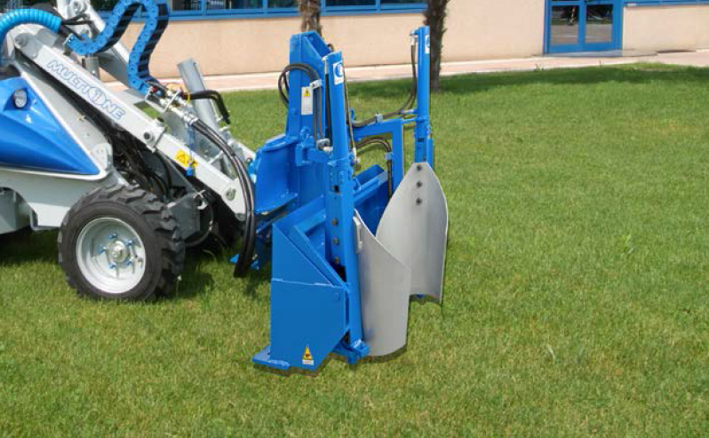

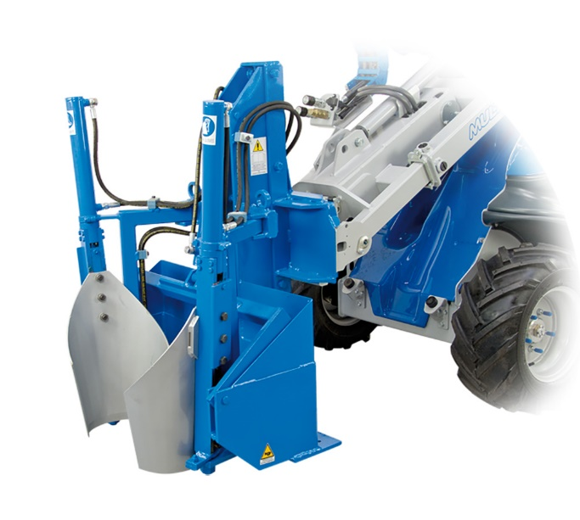
ОСОБЕННОСТИ И ПРЕИМУЩЕСТВА:
- перекрывающиеся лезвия для чистого среза;
- конструкция распашных ворот для легкого доступа к дереву.
Используя пересадчик деревьев MultiOne, можно выкопать дерево и транспортировать на место пересадки быстро и легко. Перекрывающиеся лопасти обеспечивают чистую корневую резку, и вынимают дерево вместе с комом земли. Доступен в двух моделях.

Модель | Ø корня извлекаемого корня, мм |  |  |  |  |  |  |  |  | Масса, кг. |  |  |  |  | Код |  |  |  | Цены
27 | 270 |  |  |  |  |  |  |  |  | 300 |  |  |  |  | C891100
40 | 400 |  |  |  |  |  |  |  |  | 550 |  |  |  |  | C891101
Модель |  | Серии
 |  | 1 | 2 | 4 | 5 |  | 6 | 7 |  |  | 8 | 9 | 10 | SD |  |  |  |  |  | 12 | EZ7
 |  |  |  |  | 5.2 | 5.3 |  | 7.2 | 7.3 |  |  |  |  | 6,3 |  | 7,3 | 8,4 | 9,5
27
40

рекомендуемые модели совместимы не совместимы

